国防科技工业知识产权信息报送系统

V3.2版升级说明

1.下载升级包

国防科技工业知识产权信息报送系统V3.2版 升级包.zip

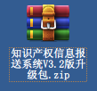

2.解压zip文件并打开文件

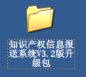

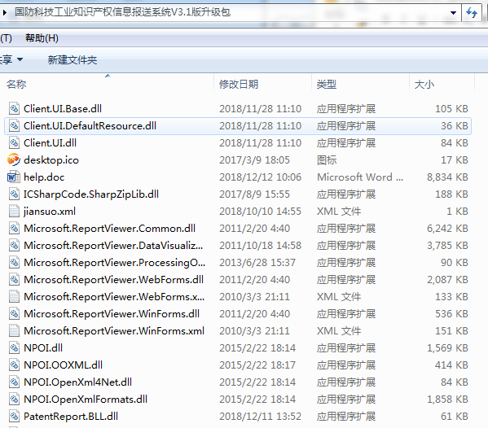

3.复制全部更新文件到程序安装目录，默认路径“D:\国防科技工业知识产权信息报送系统V3版\”

4.点击覆盖即可

5.打开桌面快捷方式“知识产权信息报送系统V3.2”



初始用户名和密码均是admin